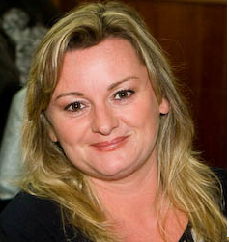
ANGELA LUCIANI SATICQ
Brasileira
CNH AB
Rua: João Carlos Petry Sobrinho , 272
Bairro: São Pedro
Cidade: Montenegro
Fone (51)99684-2160
e-mail: asaticq@yahoo.com.br

FORMAÇÃO

- Curso Técnico de Contabilidade;
- Curso de Departamento Pessoal;
- Curso de Atendimento em Serviços – Ênfase em Gestão
- Curso Técnico em Recursos Humanos (em andamento Escola Pedro Rosa)

EXPERIÊNCIA PROFISSIONAL

- Escritório Contábil
Sul Contábil de 1997 a 2003
Atuação na área administrativa e contábil
- Escritório Contábil
SL Contabilidade de 2004 a 2014
Atuação na área administrativa e contábil
-Atendimento a clientes
-Serviços bancários
-Contas a pagar
-Processo para Receita Federal
-Cobranças
-Atendimento de telefone
-Lançamentos contábeis
-Folha de pagamento
-Setor de RH
-Setor Fiscal: emissão de nota fiscal eletrônica

- Empresa SSJ Instalações Elétricas Ltda
Periodo: 07/07/2015 a 18/08/2017
Atuação na área de Departamento Pessoal
- Admissão e demissão
- Pagamento de salários, rotinas trabalhistas
Atuação na área Contabil
- Lançamentos de contas a pagar, notas fiscais, despesas em geral

Montenegro-RS

